Avrupa Birliği Eğitim Bakanları Gayrı Resmi Toplantısı

PARİS, 17 MART 2015 Salı
Eğitim yoluyla vatandaşlığı ve
ortak özgürlük değerlerini, hoşgörüyü ve ayrımcılık yapmamayı destekleme
Bildirgesi

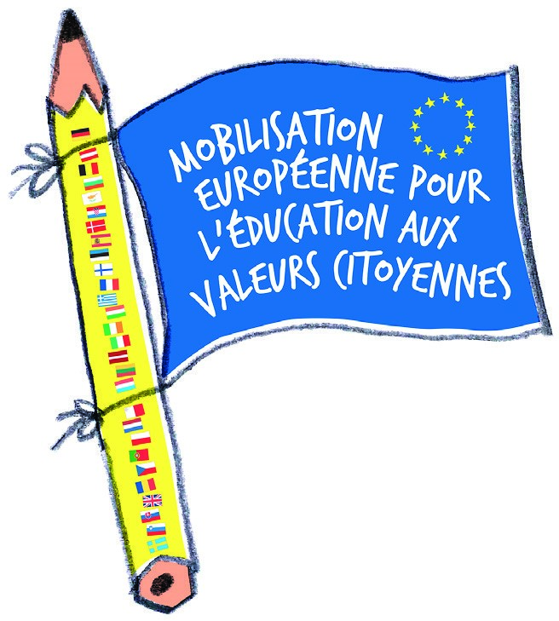

Avrupa Birliği Liderler Zirvesi üyeleri tarafından, 12 Şubat 2015’teki gayrı resmi toplantılarını takiben yapılan bildirgenin ışığında
Biz, eğitimden sorumlu bakanlar ve eğitim, kültür, gençlik ve spordan sorumlu komisyon üyesi, aşağıdaki bildiride bulunuyoruz:

Bu yılın başlarında Fransa ve Danimarka’daki terörist saldırılarına istinaden ve yakın geçmişte Avrupa’da gerçekleştirilen benzer mezalimleri de hatırlatmak kaydıyla, Avrupa Birliği’nin kalbinde yatan temel değerlerin – insan haysiyetine saygı, özgürlük (ifade özgürlüğü de dâhil olmak kaydıyla), demokrasi, eşitlik, hukukun üstünlüğü ve insan haklarına saygı – korunması için omuz omuza durma hususundaki kararlılığımızı tekrar vurgulamaktayız. Bu değerler, çoğulculuk, ayrımcılık yapmama, hoşgörü, adalet, birlik ve kadın-erkek arasında eşitliğin üstünlüğünün hüküm sürdüğü bir Avrupa toplumunda Üye Ülkeler için ortak değerlerdir.
Ülkelerimizin ani tepkisi fevkalade olmuştur. Şimdi, bir sonraki adımı atma zamanıdır. Avrupa’da, zıtlıkların üstesinden gelme konusunda gurur duyacağımız bir tarihimiz var ve bir kere daha Avrupa’nın özgürlük ruhunu, Birlik’in değerleri doğrultusunda başkalarına saygıya olduğu kadar eleştirel düşünceye de değer veren bir ruh, koruma ve güçlendirme görevinin üstesinden gelmeliyiz.
Çoğulcu toplumlarımızın güvenliğini sağlama konusunda karşılaştığımız ana sorun, Avrupa, ulusal, bölgesel ve yerel seviyelerde somut eylemlerde bulunmamızı gerektiriyor.
Eğitimden sorumlu bakanlar ve Avrupa Komisyonu üyesi olarak, paylaştığımız insancıl ve sivil değerlerin güvence altına alınması ve gelecek nesillere aktarılması konusunda özel bir görevimiz bulunmaktadır. Fikir ve ifade özgürlüğünü, sosyal içermeyi ve başkalarına saygıyı destekleme çabamızda olduğu kadar ayrımcılığın her türünü önlemek ve bunlarla mücadele etme çabamızda da bir araya gelmiş durumdayız.
Bu yüzden bu ortak temel değerlerin öğretimi ve benimsetilmesi konularında ve daha kapsayıcı toplumların temellerinin, erken bir yaşta başlamak kaydıyla eğitim yoluyla atılması için yenilenmiş bir çaba çağrısında bulunmaktayız.
Eğitimin temel amacı sadece bilginin, yeteneklerin, kabiliyetlerin ve davranışların geliştirilmesi ve temel değerlerin iyice yerleştirilmesi değil, aynı zamanda genç insanlara – veliler ve ailelerle yakın işbirliği içerisinde – toplumun aktif, sorumluluk sahibi, açık fikirli birer bireyi olmaları için yardım etmektir.
Çocuklar ve genç insanlar bizim geleceğimizi temsil ediyor ve onlara bu geleceği şekillendirmede fırsat tanınmalıdır. Marjinalleşme, hoşgörüsüzlük, ırkçılık ve radikalleşmenin önüne geçmek için ve herkes için eşit fırsatların sunulduğu bir çerçeveyi korumak adına çabalarımızı birleştirmeliyiz. Demokrasilerimizin dayandığı ortak temel değerleri sağlamlaştırırken, çocukların ve genç insanların girişkenlik algılarına ve katılım yoluyla sağlayabilecekleri olumlu katkılara da bir şeyler eklemeliyiz.
Bu, karşısında birlikte durmamız gereken soylu bir sınavdır.
ULUSAL, BÖLGESEL VE YEREL SEVİYELERDE
Eğitim alanında eylemlerimizi güçlendirmek adına şu amaçlar üzerinde hem fikiriz:
- _ Kişisel gelişime, sosyal içermeye ve toplumsal katılıma eğitimin yaptığı kilit katkıyı, toplumlarımızın temelini oluşturan temel değerleri ve prensipleri güçlendirmek suretiyle güçlendirmek;
- _ Bütün çocuklar ve genç insanlar için: ırkçılık ve ayrımcılıkla her alanda savaşan, vatandaşlığı destekleyen ve çocuklara farklı görüşleri, inançları, kanaatleri ve yaşam tarzlarını anlamayı ve onları kabullenmeyi öğreten; bunu da hukukun üstünlüğüne, çeşitliliğe ve cinsiyet eşitliğine saygıda kusur etmeyerek yapan; kapsayıcı bir eğitim sağlamak;
- _ Çocukların ve genç insanların eleştirel düşünme ve vardıkları yargıyı uygulama kabiliyetlerini güçlendirmek. Bu sayede de onların, özellikle İnternet ve sosyal medya özelinde, gerçekleri görebilme, yorumu gerçeklerden ayırt etme, propagandayı algılama ve telkinin her türlüsüne ve nefret söylemine karşı koyabilmelerini sağlamak;
- _ Toplumda başarılı olmaya doğru giden patikaları aşmak ve kendi profesyonel geleceklerini kurmaları için ihtiyaç duyacakları bilgiyi, yetenekleri ve kabiliyetleri bütün çocuklara ve genç insanlara sunmak kaydıyla, coğrafi, sosyal ve eğitsel eşitsizliklerle birlikte umutsuzluğa yol açabilecek ve aşırılık için uygun zemin hazırlayacak diğer etkenlerle de savaşmak. Erken okul terklerini engelleyecek önlemleri almak ve bütün genç insanların sosyal ve profesyonel entegrasyonunu geliştirmek;
- _ Bütün eğitim paydaşları – özellikle veliler, aileler ve yardımcı yapılar – arasında diyaloğu ve işbirliğini cesaretlendirmek ve çocuklar ile genç insanların sosyal bağlarını güçlendirerek ve bir aidiyet hissi oluşturarak onların inisiyatif alma ve katılımcı yönlerini geliştirmek;
- _ Öğretmenlerin donanımını, şu konularla ilgili olarak artırmak: ayrımcılığın ve ırkçılığın bütün türlerine karşı durabilmek; çocuklara ve genç insanlara medya okur-yazarlığı kazandırmak; farklı altyapılardan gelen çocukların ihtiyaçlarını karşılayabilmek; ortak temel değerleri aktarabilmek; ırkçılık ile hoşgörüsüzlüğü önlemek ve bunlarla savaşmak.
AVRUPA SEVİYESİNDE
Eğitim sistemleri ve kapsamları ile ilgili sorumluluk üye ülkelerde olsa da, Avrupa’nın yüz yüze kaldığı ortak sorunlarla mücadelede AB seviyesinde işbirliği etkili olacaktır. İşbirliği ve koordinasyona, deneyimleri paylaşmaya ve en iyi fikirlerin ve örneklerin Avrupa Birliği genelinde paylaşılabilmesini sağlamaya acil ihtiyaç vardır:
- _ Aktif vatandaşlık ile birlikte demokratik değerleri ve temel hakları, sosyal içermeyi ve ayırım yapmamayı destekleyerek, çocukların ve genç insanların sosyal, sivil ve entelektüel kabiliyetler kazanmasını güvence altına almak;
- _ Ayrımcılığın bütün çeşitlerine ve telkinlere karşı direnç kazandırmak için, özellikle de İnternet ve sosyal medya kullanımında, eleştirel düşünceyi ve medya okur-yazarlığını geliştirmek;
- _ Eğitim ve öğretim sistemlerimizin dezavantajlı çocukların ve genç insanların ihtiyaçlarına yönelik de olmasını sağlayarak, bu çocuklarımızın eğitimini geliştirmek;
- _ İlgili diğer politikalar ve paydaşlarla işbirliği yaparak kültürlerarası diyaloğu, her türlü öğrenim ile desteklemek.
Bu hedefler şunlar tarafından desteklenebilir:
_ ‘ET2020’ stratejik çerçevesi: Öncelikleri, karşılıklı öğrenim ve iyi örneklerin değişimi ve yayılımı yoluyla;
_ Erasmus+ Programı: Özellikle öğrenenlerin ve öğretenlerin hareket kabiliyetine, stratejik ortaklıklara ve eğitim kurumlarına, işbirliği platformlarına olduğu kadar vatandaşlık eğitimi, gönüllülük ve gençlik değişim projelerine ve diyaloğa yaptığı katkılarla.
Yukarıda bahsi geçenlerin yanı sıra:
_ Bir yandan kültür, spor, istihdam, refah, güvenlik ve sosyal sosyal içermeye dair diğer kanallar gibi başka alanlarla eğitim arasında olası yakın işbirliği olasılıklarını ararken, Ufuk2020 Programı gibi (özellikle “Sosyal Zorluklar” ve “Toplum ile ve Toplum İçin Bilim” bileşenlerinin kapsamında) eğitimle ilgili AB seviyesinde politika ve finansman araçları ile gençlik alanında Avrupa işbirliği çerçevesi;
_ sivil toplum ve sosyal ortaklar ile çalışmayı ve işbirliğini cesaretlendirme;
_ Avrupa Konseyi’nde sivil eğitim ve kültürler arası anlayış alanında devam etmekte olan çalışmalarda sinerji imkanlarını araştırmak.
Eğitim, gençlik, kültür ve spor konseyini 18-19 Mayıs 2015’teki, bu bildirinin devamı niteliğindeki toplantısına davet ediyoruz.

Paris Deklarasyonu, Öğrenciler AB’yi Öğreniyor: Ortak Değerler, Temel Haklar ve Politikalar Teknik Destek Projesi Teknik Destek Ekibi tarafından yapılan gayrı resmi çevirisidir.

